МИНИСТЕРСТВО СЕЛЬСКОГО ХОЗЯЙСТВА РОССИЙСКОЙ ФЕДЕРАЦИИ
ФГБУ «Россельхозцентр»
Филиал ФГБУ «Россельхозцентр» по Республике Ингушетия
Информационный листок
№ 11 от 25 марта 2024 г.
Адрес: г. Сунжа, ул. Ленина, 95/1, 386203. Тел. 8 (8734) 72-40-82, (72-27-72), e-mail: Rsc006@mail.ru
Исх. № 76 от 25 марта 2024 г.
ЖКМУ «Надежда NPK»
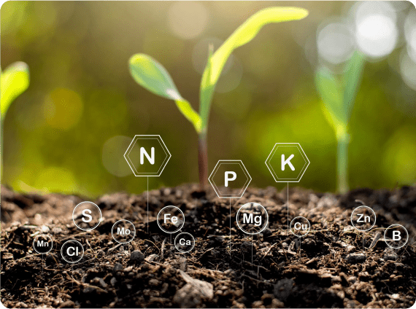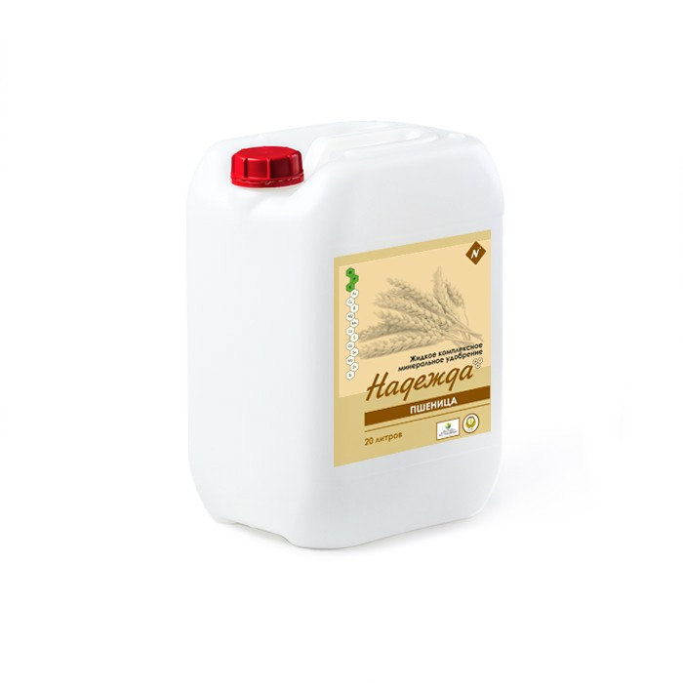
Филиал ФГБУ «Россельхозцентр» по РИ сельхозтоваропроизводителям рекомендует ЖКМУ Надежда NPK (жидкие комплексные минеральные удобрения).
Форма выпуска: концентрированный раствор
Фасовка: канистра 20л; IBC-контейнер (еврокуб) 1000л.
Назначение: для основного питания растений с целью обеспечения питательными веществами на весь период вегетации. ЖКМУ «НадеждаNPK» являются альтернативой традиционно применяемым гранулированным удобрениям и не требуют дополнительного внесения минеральных веществ, т.к. имеют сбалансированный состав, разный для каждой культуры.
Способ внесения: ЖКМУ «НадеждаNPK» вносится в виде рабочего раствора с помощью опрыскивателя (пропорции и дозировки указаны на упаковке и составляют, в зависимости от культуры, от 15 до 30 литров + 200 л. воды на 1 га). Для эффективности работы, препарат требует заделки в почву.

Эффективность
- Благодаря жидкой форме препарата, все питательные вещества находятся в доступной для растения форме и не требуют дополнительной влаги для усвоения
- Коэффициент использования элементов препарата стремится к 100 %
- Не закисляет почву

Складирование и транспортировка
- Гектарная норма препарата имеет в разы меньший объем и вес в сравнении с гранулированными удобрениями
- Не боится влаги
- Устойчив к замерзанию

Простота операций
- Легкая и быстрая закачка в растворный узел или автоцистерну
- Не требует времени для растворения

Внесение препарата
- Не требует лишних прогонов техники, может вноситься с почвенным гербицидом
- Не дает абразивного износа в сравнении с гранулами
- Обеспечивает равномерное внесение

По вопросам проведения обследований, консультаций в области защиты растений обращайтесь в филиал ФГБУ «Россельхозцентр» по Республике Ингушетия. Контакты: тел.: 8 (8734) 72-40-82.

